***План работы по самообразованию    "Влияние устного народного творчества на развитие речи детей младшего дошкольного возраста"***

**Цель работы:** повышение своего теоретического уровня, профессионального мастерства и компетентности; объединить усилия педагогов и родителей по воспитанию детей с помощью произведений русского фольклора.

**Задачи:**

- Развивать творческие, познавательные, коммуникативные способности детей на основе устного народного творчества.

- Приобщать детей к русскому фольклору, увлечь народными сюжетами.

- Обогащать чувства детей, воображение и речь.

- Воспитывать чуткое отношение к народному творчеству.

**Актуальность выбранной темы**

        В каждом возрастном периоде дошкольного детства выдвигаются свои задачи речевого развития. Они постепенно усложняются в связи с тем, что с возрастом уровень восприятия литературных произведений повышается, у детей развивается поэтический слух.

Возраст от 3 до 4 лет имеет особое значение для речевого развития ребенка. Главная задача педагога в области развития речи детей младшего дошкольного возраста – помочь им в освоении разговорной речи, родного языка.

 Важнейшим  источником  развития выразительности детской речи являются произведения  устного народного творчества, в том числе малые фольклорные формы (загадки, потешки, прибаутки, песенки, скороговорки, пословицы, поговорки, считалки, сказки).

 Воспитательное, познавательное и эстетическое значение фольклора огромно, так как он расширяет знания ребенка об окружающей действительности, развивает умение чувствовать художественную форму, мелодику и ритм родного языка. Возможность использования устного народного творчества в дошкольном учреждении для развития речи  детей дошкольного возраста обусловлена спецификой содержания и форм произведений словесного творчества русского народа, характером знакомства с ними и речевым развитием дошкольников.

         Дети хорошо воспринимают фольклорные произведения благодаря их мягкому юмору, ненавязчивому дидактизму и знакомым жизненным ситуациям. В этом возрасте необходимо учить детей слушать сказки, рассказы, стихи, потешки, а также следить за развитием действия в сказке, сочувствовать положительным героям. Народные сказки дают образцы ритмической речи, знакомят с красочностью и образностью родного языка. Малыши легко и быстро запоминают такие образы как петушок – золотой гребешок, козлятушки - ребятушки и т. п. Повторение песенок действующих лиц народных сказок, имён героев закрепляет эти образные слова в сознании детей, они начинают использовать их в своих играх. Для чтения младшим дошкольникам нужно использовать и небольшие рассказы, стихотворения. Повторяя, их дети улавливают созвучность строк, музыкальность стиха, легко воспринимают, а потом запоминают всё стихотворение, тем самым обогащая свою речь.

        Устное народное творчество - неоценимое богатство каждого    народа, выработанный веками взгляд  на жизнь, общество, природу, показатель его способностей и таланта. Через устное народное творчество ребёнок не только овладевает родным языком, но и, осваивая его красоту, лаконичность приобщается к культуре своего народа, получает первые впечатления о ней.

 План работы на год

|  |  |  |  |
| --- | --- | --- | --- |
| Раздел | Сроки | Содержание работы | Практические выходы |
| Подбор и изучение методиче-ской литературы          Составление картотеки загадок для детей младшей группы. | Сентябрь - май | 1. Федеральный государственный образовательный стандарт дошкольного образования                      (ФГОС) Д О.  2. Даль В.И. Пословицы и поговорки русского народа. М., 2009.  3. Жаворонушки: Песни, приговорки, потешки, прибаутки, считалки / Сост. Г.Науменко. М., 1998.  4. Князева О.Л., Маханёва М.Д. Приобщение детей к истокам русской культуры: Учеб.-метод. пособие 2-е изд., перераб. и доп. сПб,. 2008.  5. Козырева Л.М. Говорю красиво и правильно. Развитие речи у детей от рождения до 5 лет. М., 2005.  6. Русский фольклор / Сост. В. Аникин. М., 1985. |  |
| Работа с детьми | Октябрь | Отгадывание детьми загадок. | Досуг «Вечер загадок». |
|  |  |  |
| Февраль | Просмотр кукольного театра по русским народным сказкам, хороводы, подвижные игры. | Развлечение «Широкая Масленица» |
| Март | Пальчиковые игры | Игровая деятельность «Поиграем с пальчиками». |
|  |  |  |
| Работа с семьёй | Октябрь | Выявление знаний у родителей. Анкетирование родителей. | «Устное народное творчество в жизни вашего ребенка» |
| Апрель | Совместное творчество детей и родителей. | Семейный конкурс «Отгадай загадку – нарисуй отгадку» |
| Самореализация |  |  |  |
| Май | Театрализованная деятельность. (Фото) | Сказка «Заюшкина избушка» |
| Май | [Отчёт](http://prodetskiysad.blogspot.ru/2014/06/otchjot-vliyanie-ustnogo-narodnogo-tvorchestva-na-razvitie-rechi-detej-3-4-let.html) о проделанной работе по теме самообразования на итоговом педсовете., фотоотчёт |  |

СОДЕРЖАНИЕ РАБОТЫ ПО САМООБРАЗОВАНИЮ

на 2019-2020 учебный год

|  |  |
| --- | --- |
| Этапы работы по самообразованию | Деятельность |
| 1. Формирование потребности в самообразовании, самооценка подготовленности, осознание необходимости в знаниях, постановка целей и задач. | Цель работы по самообразованию: объединить усилия педагогов и родителей по воспитанию детей с помощью произведений русского фольклора, развить творческие, познавательные, коммуникативные способности детей на основе устного народного творчества. |
| 2. Планирование работы по самообразованию. | Планирование работы по следующим разделам:  -изучение методической литературы;  -работа с детьми;  -работа с семьёй;  -самореализация. |
| 3. Теоретическое изучение проблемы. | Изучение литературы по теме:  1. Федеральный государственный образовательный стандарт дошкольного образования                       (ФГОС) Д О.  2. Князева О.Л., Маханёва М.Д. Приобщение детей к истокам русской культуры: Учеб.- метод. пособие 2-е изд., перераб. и доп. сПб,. 2008.  3. Козырева Л.М. Говорю красиво и правильно. Развитие речи у детей от рождения до 5 лет. М., 2005. |
| 4. Практическая деятельность | Развлечение «Масленица», «Вечер загадок»  Игровая деятельность «Поиграем с пальчиками».  Семейный конкурс «Отгадай загадку – нарисуй отгадку»  Театр сказки  игра - драматизация « Заюшкина избушка»  Отчёт по теме самообразования. фотоотчёт |
| 5. Подведение итогов самообразования. | В результате работы по теме самообразования  - у большинства детей повысился  интерес  к устному народному творчеству;  -обогатилась устная речь;  -развились фантазия и воображение;  -у родителей сформировались представления о создании благоприятного эмоционального и социально-психологического климата для полноценного развития    ребенка;  -расширились представления о влиянии устного народного творчества на развитие речи ребёнка. |

ОТЧЁТ ПО ТЕМЕ САМООБРАЗОВАНИЯ

"ВЛИЯНИЕ УСТНОГО НАРОДНОГО ТВОРЧЕСТВА НА РАЗВИТИЕ РЕЧИ ДЕТЕЙ МЛАДШЕГО ДОШКОЛЬНОГО ВОЗРАСТА"

В 2019-2020 УЧЕБНОМ ГОДУ МНОЮ БЫЛА ИЗУЧЕНА ТЕМА «ВЛИЯНИЕ УСТНОГО НАРОДНОГО ТВОРЧЕСТВА НА РАЗВИТИЕ РЕЧИ ДЕТЕЙ МЛАДШЕГО ДОШКОЛЬНОГО ВОЗРАСТА".

Возраст от 3 до 4 лет имеет особое значение для речевого развития ребенка. Главная задача педагога в области развития речи детей младшего дошкольного возраста – помочь им в освоении разговорной речи, родного языка.

 Важнейшим  источником  развития выразительности детской речи являются произведения  устного народного творчества, в том числе малые фольклорные формы (загадки, заклички, потешки, прибаутки, песенки, скороговорки, пословицы, поговорки, считалки, колыбельные, сказки).

 Воспитательное, познавательное и эстетическое значение фольклора огромно, так как он расширяет знания ребенка об окружающей действительности, развивает умение чувствовать художественную форму, мелодику и ритм родного языка.

Возможность использования устного народного творчества в дошкольном учреждении для развития речи  детей дошкольного возраста обусловлена спецификой содержания и форм произведений словесного творчества русского народа, характером знакомства с ними и речевым развитием дошкольников.

Дети хорошо воспринимают фольклорные произведения благодаря их мягкому юмору, ненавязчивому дидактизму и знакомым жизненным ситуациям.

Устное народное творчество - неоценимое богатство каждого    народа, выработанный веками взгляд  на жизнь, общество, природу, показатель его способностей и таланта. Через устное народное творчество ребёнок не только овладевает родным языком, но и, осваивая его красоту, лаконичность приобщается к культуре своего народа, получает первые впечатления о ней.

В течение года большое внимание я уделила знакомству детей с загадками, сказками, считалками и потешками. Материал отбирала в соответствии с возрастными возможностями детей.

В ходе работы над темой самообразования мною была собрана картотека загадок. Известно, что загадки обогащают словарь детей, развивают воображение, слуховое восприятие. Загадка – одна из малых форм устного народного творчества, в которой в предельно сжатой, образной форме даются наиболее яркие, характерные признаки предметов или явлений.

**Анкета**

                   «Устное народное творчество в жизни вашего ребенка»

         Уважаемые родители!

         Просим Вас ответить на вопросы анкеты для дальнейшей работы воспитателей по русскому народному фольклору с дошкольниками.

1.     Знаете ли Вы что такое русский народный фольклор?________________________________________________

2.     Какие жанры русского народного фольклора вы знаете?____________________________________________________

3.     Используете ли Вы русский народный фольклор в развитии вашего ребенка?_________________________________________________

4.     Надо ли знать народные сказки и былины?___________________________________________________

5.     Загадываете ли Вы детям загадки? Как часто?___________________

___________________________________________________________

6.     Должны ли рассказывать об истоках русской культуры в детском саду?___________________________________________________

7.     Какие народные игры Вам известны? Играете ли Вы  в них с ребенком?____________________________________________________________________________________________________________

8.     Как Вы приобщаете к русскому народному фольклору в своей семье?_____________________________________________________

9.     Что бы Вы хотели узнать о русском народном фольклоре?_________________________________________________________________________________________________________

10.            Нужно ли взаимодействие ДОУ и семьи по приобщению детей к русскому народному фольклору?____________________________

__________________________________________________________

 Консультация для воспитателей

    «Влияние русского народного творчества на развитие речи детей 3-4 лет»

  Для маленького ребёнка овладение речью – это сложнейший процесс, которому нужно помочь протекать в нужном русле и здесь большую роль играют взрослые, те люди, которые окружают ребёнка. Нужно создать условия, чтобы у ребёнка появилась потребность в речи не только с близкими ему людьми – взрослыми, но и со сверстниками. Для этого нужно создать благоприятные условия для совместной деятельности взрослых и детей.

       Возраст от 3 до 4 лет имеет особое значение для речевого развития ребёнка. Главная задача педагога в области развития речи детей младшего дошкольного возраста – помочь им в освоении разговорной речи, овладеть родным языком. Важнейшим источником развития выразительности детской речи являются произведения устного народного творчества.

      Применение устного народного творчества возможно лишь при широком включении в жизнь детей младшего дошкольного возраста произведений словесного фольклорного творчества русского народа различных жанров и разностороннем использовании их в педагогическом процессе.

       Исходя из этого, знакомство детей с фольклорными произведениями способствует развитию их речи, пополнению и обогащению их словарного запаса. Перед педагогом стоит одна из сложных задач – заложить в душе ребёнка первые ростки человеколюбия и гуманизма ко всему живому. Фольклорные произведения учат детей понимать «доброе» и «злое», активно защищать слабых, проявлять заботу, великодушие к природе. Через сказку, потешки, песенки у малышей складываются более глубокие представления о плодотворном труде человека.

       Уже в младшем возрасте закладывается тот фундамент познавательной деятельности, на котором будет строиться дальнейшее постижение и тайн природы, и величие человеческого духа. Третий год для ребёнка – это только начало жизненного пути. И пусть уже в самом начале этот путь будет оснащён солнцем народного поэтического творчества. Фольклор с детских пор учит, наставляет, приобщает к сокровищам народной мудрости. Так давайте же вместе с детьми учиться родному языку на фольклоре, нам самим это необходимо нисколько не меньше, чем нашем детям!

        Припевки, потешки, маленькие народные песенки дети слышат с самого раннего возраста. Доброжелательное подтрунивание, тонкий юмор потешек, дразнилок, считалок – эффективное средство педагогического воздействия, хорошее «лекарство» против лени, трусости, упрямства, капризов, эгоизма.

       В устном народном творчестве, как нигде больше, сохранились особенные черты русского характера, присущие ему нравственные ценности, представления о добре, красоте, правде. Всё это мы можем увидеть в русских народных сказках. Именно они являются прекрасным материалом для обучения детей младшего дошкольного возраста развитию речи. Персонажи сказок хорошо знакомы детям, их черты характера ярко выражены, мотивы поступков понятны. Язык сказок очень выразителен, богат образными сравнениями. Всё это позволяет вовлечь ребёнка в активную речевую работу. Очень хорошо использовать театрализованные игры, игры – драматизации, сюжетные игры на темы знакомых детям фольклорных произведений. Знакомство ребёнка с художественной литературой начинается с миниатюр народного творчества – потешек, песенок, хороводов. Затем дети увлеченно слушают народные сказки. Глубокая человечность, живой юмор, образность языка – особенность этих фольклорных произведений – миниатюр. Но в связи с тем, что дети младшего дошкольного возраста не могут воспринимать быстрой речи, потешки, народные песенки читают неторопливо, отчётливо, чтобы ребёнку был ясен смысл каждого слова. Прежде чем прочитать ребёнку потешку, необходимо заранее продумывать выполняемые действия, обязательно заучивать наизусть текст и выразительно рассказывать. Не просто прочитать, а продумать, в какой форме преподнести, чтобы вызвать эмоциональный отклик. Так например, разучивая потешку «Пошёл котик на торжок» можно использовать шапочку кота (маску, пирожки.

       Богатейший материал для воспитания нравственных качеств содержат в себе пословицы и поговорки. Фольклор даёт прекрасные образцы речи, подражание которым позволяет ребёнку успешно овладеть родным языком. Пословицы и поговорки называют жемчужинами народного творчества, они оказывают воздействие не только на разум, но и на чувства человека: поучения, заключенные в них, легко воспринимаются и запоминаются. Пословицы и поговорки образны, поэтичны, наделены сравнениями, яркими эпитетами, в них много олицетворений, мелких определений. Их можно использовать в любой ситуации. Они становятся верными помощниками в формировании трудолюбия и дружелюбия.

       Загадки обогащают словарь детей за счёт многозначности слов, помогают увидеть вторичные значения слов, формируют представления об их переносном значении. Они помогают детям усвоить звуковой и грамматический строй русской речи, заставляя сосредоточиться на языковой форме и анализировать её. Разгадывание загадок развивает способность дошкольников к анализу, обобщению.

       Таким образом, приобщение ребёнка к народной культуре следует начинать с раннего детства. Фольклор является уникальным средством для передачи народной мудрости и воспитании детей на начальном этапе их развития. Детское творчество основано на подражании, которое служит важным фактором развития ребёнка, его речи. Постепенно у малышей формируется внутренняя готовность к более глубокому восприятию произведений русской народной литературы, обогащается и расширяется словарный запас, развивается грамматический строй речи, способность к овладению родной речи.

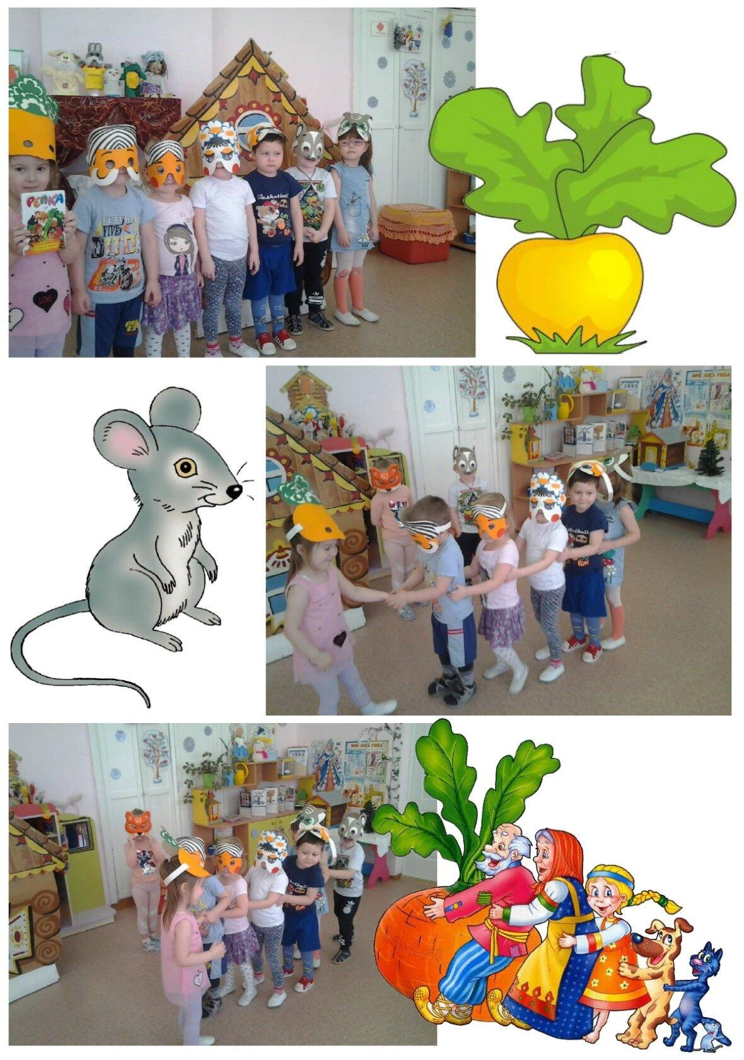

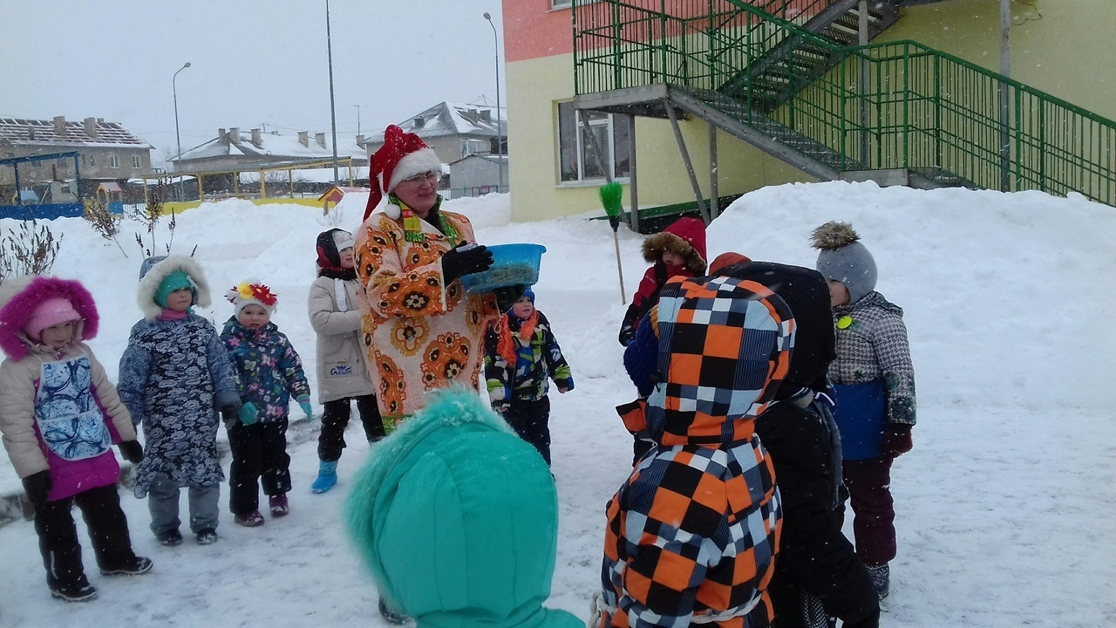

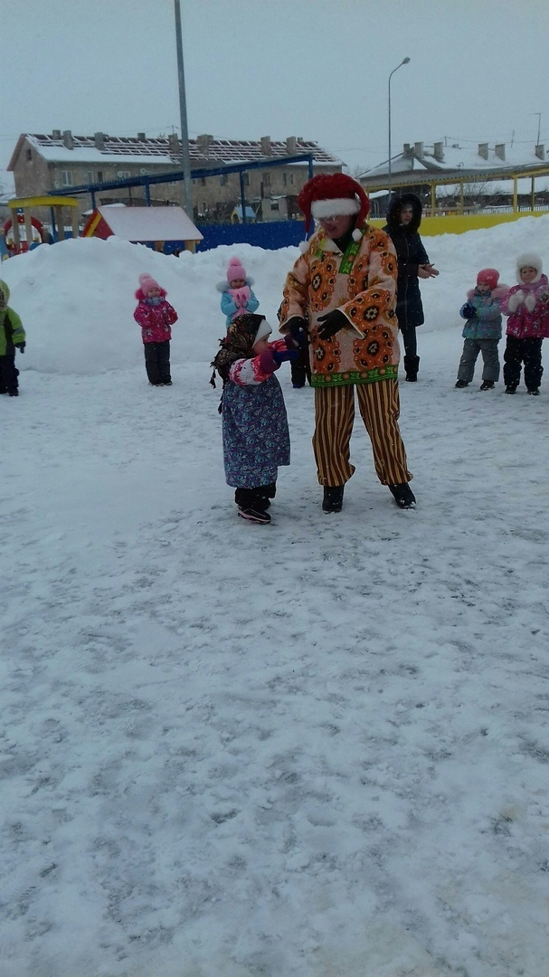

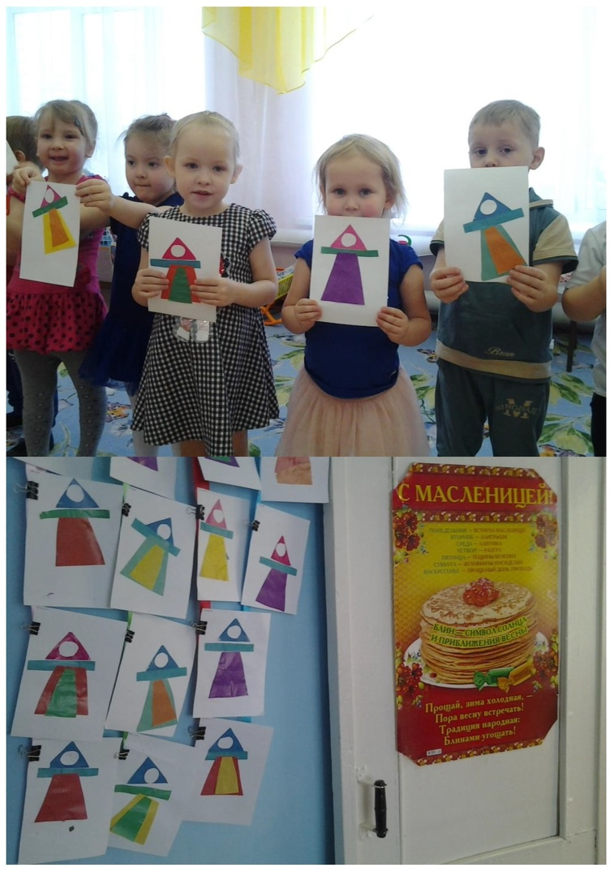

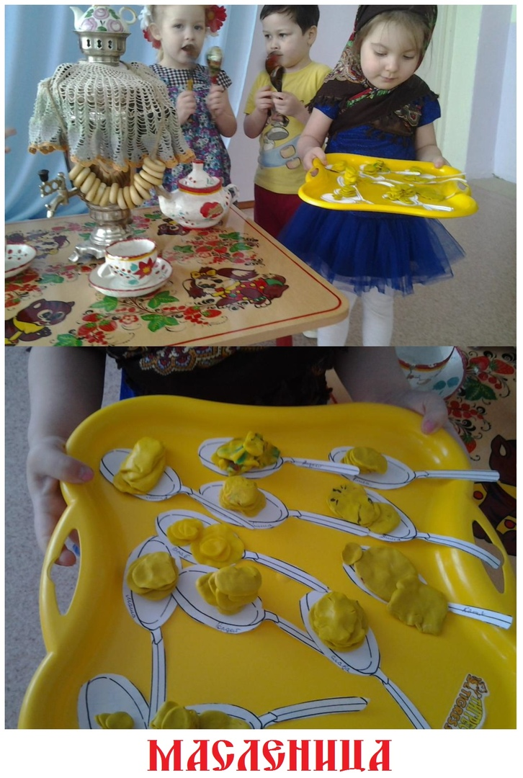

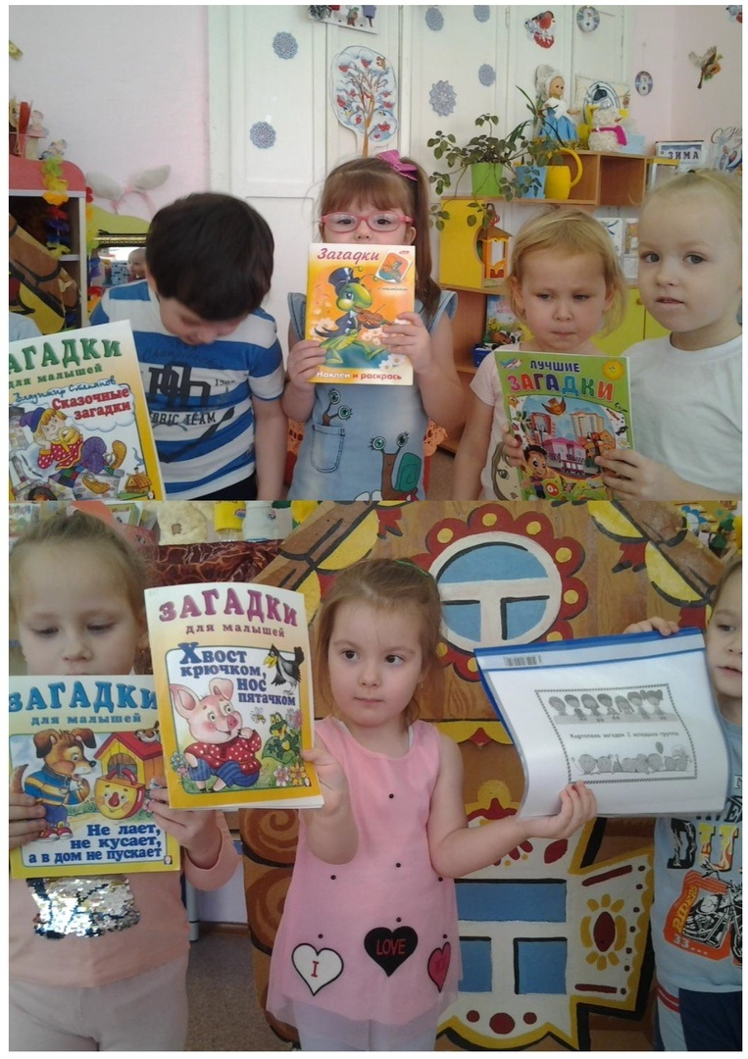

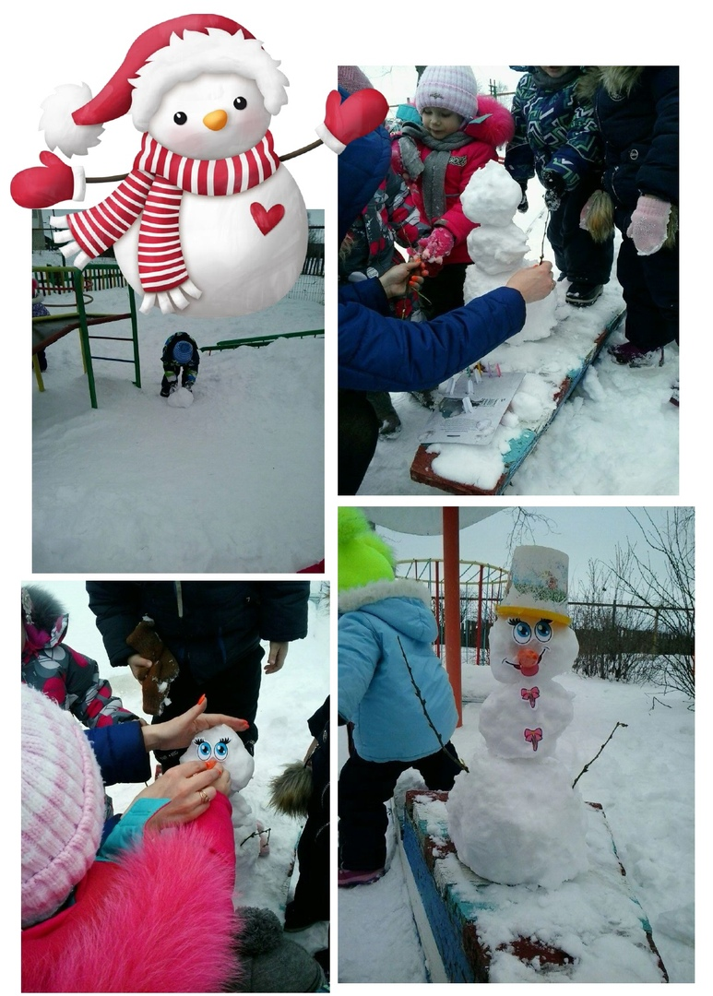

Начало формы

Конец